Φυσική Αγωγή
Τάξη: ΣΤ΄ Δημοτικού
Διδακτικές ώρες: 2
Αίθουσα: Πληροφορικής

ΤΙΤΛΟΣ: Ταξίδι στο χρόνο – Οι Ολυμπιακοί αγώνες

Περίληψη: Το θέμα του μικροσεναρίου είναι η πρόσκτηση βασικών γνώσεων γύρω από τους αρχαίους Ολυμπιακούς Αγώνες και τις δύο σύγχρονες Ολυμπιάδες που διεξήχθησαν στην Ελλάδα. Με τη βοήθεια της χρονογραμμής, παρουσιάζονται στοιχεία σχετικά με τους χώρους και τις συνθήκες τέλεσης, τα χαρακτηριστικά των αγώνων, καθώς και τα είδη των αθλημάτων και των αγωνισμάτων, σε τρεις σημαντικούς χρονολογικούς σταθμούς, την αρχαιότητα, το 1896 και το 2004, ως επικουρική γνώση στο 6^{ο} κεφάλαιο (ΚΛΑΣΣΙΚΟΣ ΑΘΛΗΤΣΙΜΟΣ) του βιβλίου του/της μαθητή/τριας της Ε΄ & ΣΤ΄ τάξης του Δημοτικού Σχολείου, του Υπουργείου Εθνικής Παιδείας και θρησκευμάτων/Παιδαγωγικό Ινστιτούτο. Μετά από σχετική περιήγηση σε ψηφιακά αποθετήρια όπως το Φωτόδεντρο αλλά και ευρύτερα στο διαδίκτυο, δημιουργήθηκε το μικροσενάριο, για τους/τις μαθητές/τριες της ΣΤ΄ τάξης, με τίτλο:. Ταξίδι στο χρόνο – Οι Ολυμπιακοί αγώνες. Το μικροσενάριο αυτό στηρίζεται στις Τ.Π.Ε, συγκεκριμένα σε ένα φύλλο εργασίας, όπου υπάρχουν, κείμενα, εικόνες, υπερσυνδέσεις και quiz. To εν λόγω μικροσενάριο, δίνει τη δυνατότητα στους μαθητές να κάνουν ένα φανταστικό ταξίδι στον χρόνο με οδηγό ένα παιδί, τον Πέτρο. Με τη βοήθεια της χρονογραμμής, παρουσιάζονται στοιχεία σχετικά με τους χώρους και τις συνθήκες τέλεσης, τα χαρακτηριστικά των αγώνων, καθώς και τα είδη των αθλημάτων και των αγωνισμάτων, σε τρεις σημαντικούς χρονολογικούς σταθμούς, την αρχαιότητα, το 1896 και το 2004.
Το μικροσενάριο μπορεί να εφαρμοστεί είτε στην αίθουσα της πληροφορικής, τις ημέρες που οι καιρικές συνθήκες δεν επιτρέπουν την πραγματοποίηση του μαθήματος της Φυσικής Αγωγής στην αυλή, είτε, υπό προϋποθέσεις (μέσω tablet ή projector) στην αυλή ή στο γυμναστήριο.

Διδακτικοί στόχοι:
- Η κατανόηση του βαθύτερου νοήματος που είχε η συμμετοχή στους Ολυμπιακούς Αγώνες και η κατάκτηση της νίκης σε κάθε χρονική περίοδο
- Η εμπέδωση βασικών γνώσεων γύρω από τις δύο Ολυμπιάδες που διεξήχθησαν στην Ελλάδα στη σύγχρονη εποχή
- Η ανάπτυξη της ομαδοσυνεργατικής διδασκαλίας

Φύλλα εργασίας: Τα φύλλα εργασίας μπορούν να δοθούν ανάλογα με την εξοικείωση των μαθητών/τριών με τις Τ.Π.Ε, είτε σε μορφή αρχείου word, είτε σε έντυπη μορφή. Παρακάτω παρουσιάζεται η εκδοχή της έντυπης μορφής.
Η διδασκαλία του παρόντος μικροσεναρίου στηρίζεται στα παρακάτω φύλλα εργασίας και τις διασυνδέσεις. Ως εκ τούτου, για τη λειτουργία του σεναρίου, αποτελεί βασική προϋπόθεση να βρίσκεται το αρχείο, αποθηκευμένο στις επιφάνειες εργασίας των υπολογιστών που θα χρησιμοποιήσουν οι μαθητές/τριες ή εκτυπωμένο σε έντυπη μορφή.

ΔΙΕΥΘΥΝΣΗ ΑΝΑΦΟΡΑΣ
http://photodentro.edu.gr/aggregator/lo/photodentro-lor-8521-10735
http://photodentro.edu.gr/aggregator/lo/photodentro-lor-8521-10736
ΔΙΕΥΘΥΝΣΗ ΦΥΣΙΚΟΥ ΠΟΡΟΥ
http://photodentro.edu.gr/v/item/ds/8521/10735
http://photodentro.edu.gr/v/item/ds/8521/10736

Φυσική αγωγή (για μαθητές ΣΤ΄ Τάξης)
Φύλλο εργασίας 1
(στην αίθουσα πληροφορική οι μαθητές/τριες σε ζευγάρια ή τριάδες και ακολουθούν τις παρακάτω οδηγίες και συμπληρώνουν το παρακάτω φύλλο εργασίας)

Ονοματεπώνυμα μαθητών/τριών
1)
2)
3)

- Επιλέξτε τον παρακάτω σύνδεσμο και ξεκινήστε το ταξίδι.
http://photodentro.edu.gr/v/item/ds/8521/10736
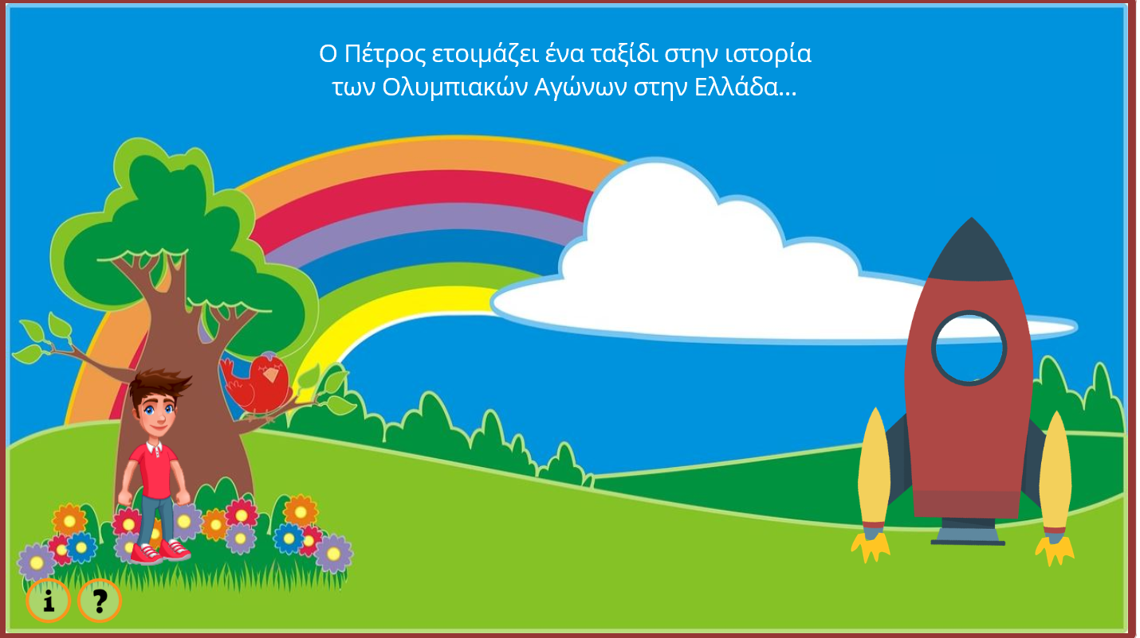

- Ακολουθήστε τον Πέτρο στο ταξίδι του και βοηθήστε τον να ανακαλύψει τις απαντήσεις στις 10 ερωτήσεις για τους Ολυμπιακούς αγώνες.
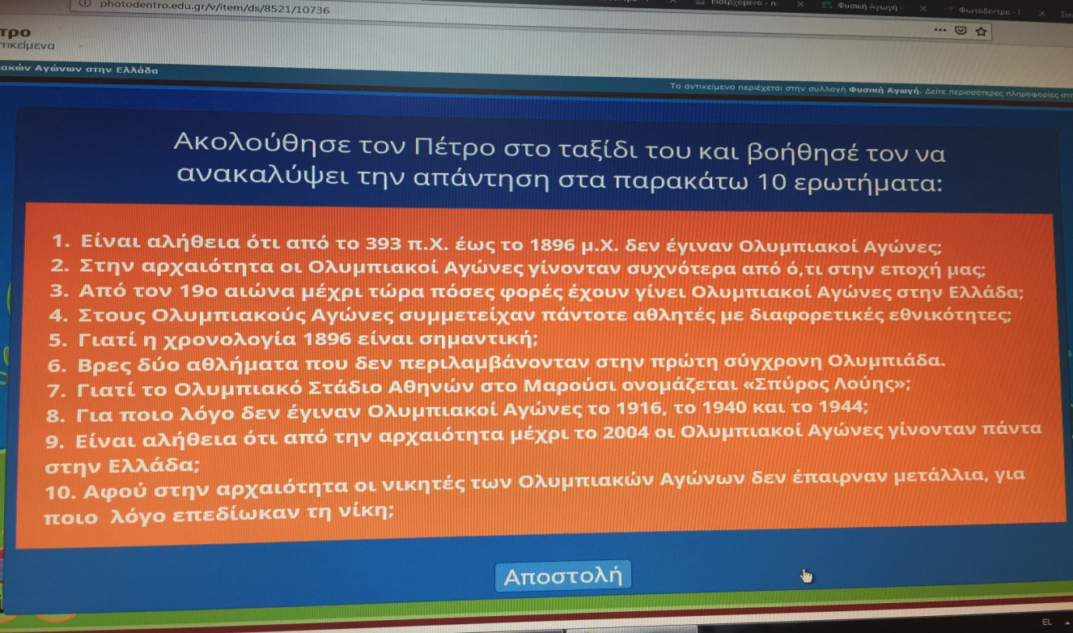

Απαντήσεις:
1
2
3
4
5
6
7
8
9
10

- Επιλέξτε τον παρακάτω σύνδεσμο και συμπληρώστε τα κενά στον εννοιολογικό χάρτη.
http://photodentro.edu.gr/v/item/ds/8521/10735

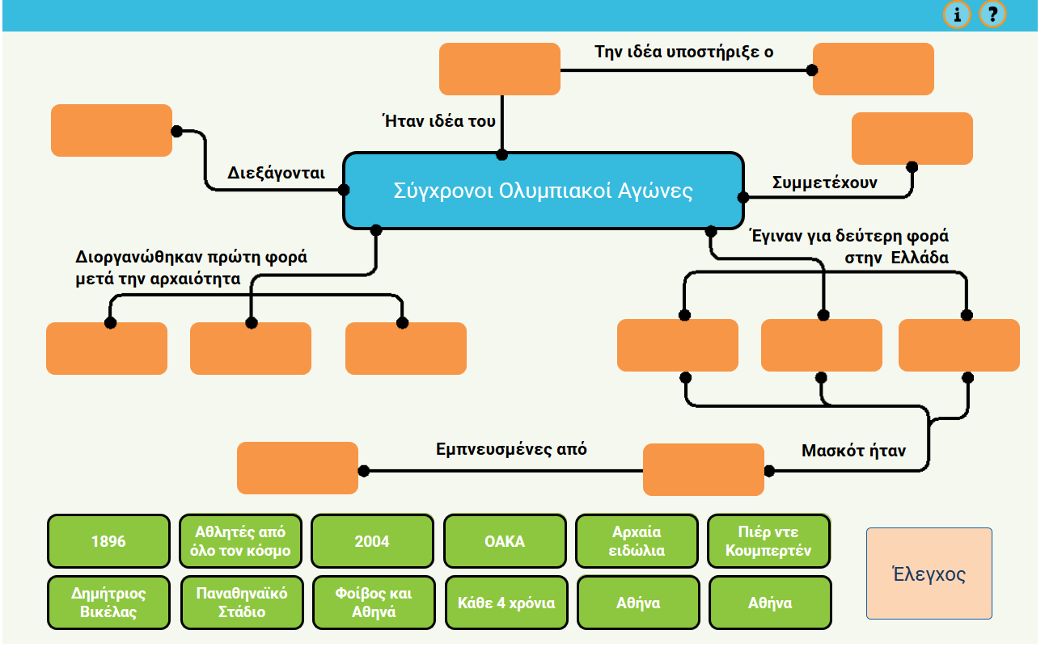

Αν απαντήσετε σωστά σε όλες τις ερωτήσεις μπορείτε να ζωγραφίσετε!!!
